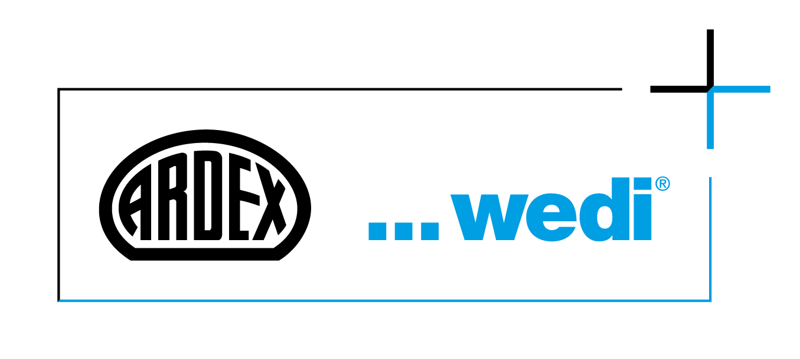
Presseinformation
Eine starke Verbindung wird noch stärker
Ab 2026: ARDEX und wedi bilden ein gemeinsames Vertriebsteam in Deutschland
Witten und Emsdetten, 15. Mai 2025. Seit 2021 gehört wedi zur Ardex-Gruppe. Seitdem ist die Zusammenarbeit zwischen dem Bauchemiehersteller und dem Bad- und Nassraumspezialisten kontinuierlich ausgebaut worden. Jetzt rücken die beiden Unternehmen noch enger zusammen: Ab 1. Januar 2026 wird es in Deutschland ein gemeinsames Vertriebsteam von Ardex und wedi geben. Zudem läuft die Bearbeitung von Aufträgen dann über eine zentrale Stelle. Beide Marken bleiben dabei so erhalten, wie man sie kennt. Zudem geht es nicht um einen Personalabbau, sondern um eine optimale Marktpräsenz für die Kunden.
Gemeinsame Systeme, gemeinsame Schulungen – und demnächst ein gemeinsamer Vertrieb: Bei Ardex und wedi beginnt am 1. Januar 2026 eine neue Zeitrechnung. Die Außendienstler in Deutschland haben dann Zugriff auf das Portfolio von Ardex und wedi und sind für beide Unternehmen zuständig. Zusätzlich gibt es eine gemeinsame Auftragsabwicklung. „Der Zusammenschluss des Vertriebs ist für uns der logische nächste Schritt in der Zusammenarbeit, um noch erfolgreicher zu sein und die Vorteile für unsere Kunden zu bündeln“, sagt Markus Stolper, Vorsitzender der Geschäftsführung der Ardex GmbH.
Kein Personalabbau
Der Hauptgrund für diese Maßnahme: „Wir wollen unsere Schlagkraft im Vertrieb weiter erhöhen“, erklärt Markus Stolper. „Dazu gehört, die beiden Marken zusammenzufassen und so unsere Stärken – etwa die gemeinsamen Systemlösungen – besser auszuspielen.“ Personal wird hierbei nicht abgebaut, betont er: „Wir brauchen jede und jeden aus dem Team, um unsere Ziele zu erreichen.“ Aktuell besteht der Ardex-Vertrieb aus 65 Außendienstlern, der von wedi aus 18. Hinzu kommen die Regional- und Vertriebsleiter. Auch Thomas Seifert, Vertriebsleiter bei wedi, wird eine führende Rolle übernehmen.
wedi Geschäftsführer Fabian Rechlin sieht ebenfalls großes Potenzial in diesem Schritt. „Das wird sich positiv auf die Marktdurchdringung und den Systemverkauf auswirken, und es wird die Innovationskraft noch weiter erhöhen“, sagt er. Auch für den Handel werde es einfacher, wenn er einen Ansprechpartner für beide Marken hat. „Das entspricht ganz der Philosophie unserer ‚Verbindung‘: Wir bieten ausgereifte Lösungen und eine starke Partnerschaft. Dazu gehören auch umfassende Systemprüfungen und professionelle Service- und Beratungsleistungen.“
Über Ardex

Die Ardex GmbH ist einer der Weltmarktführer bei hochwertigen bauchemischen Spezialbaustoffen. Als Gesellschaft in Familienbesitz verfolgt das Unternehmen seit 75 Jahren einen nachhaltigen Wachstumskurs. Die Ardex-Gruppe beschäftigt heute circa 4.000 Mitarbeiter und ist in mehr als 50 Ländern auf allen Kontinenten präsent, im Kernmarkt Europa nahezu flächendeckend. Mit mehr als zwanzig großen Marken erwirtschaftet Ardex weltweit einen konsolidierten Gesamtumsatz von mehr als 1.110 Millionen Euro.
Über wedi
Die wedi Gruppe ist ein führender Hersteller von innovativen Systemlösungen für Bäder und Nassräume. Das 1983 im westfälischen Emsdetten gegründete Unternehmen ist bekannt durch die Bauplatte mit dem blauen Kern – entwickelt von Firmengründer Helmut Wedi. Heute beschäftigt der Systemanbieter mehr als 500 Menschen und ist in über 50 Ländern aktiv. An Standorten in Deutschland und den USA produziert wedi komplette Bausysteme und designorientierte Komponenten für langfristig schadenfreie und ästhetische Bäder.

Presseanfragen bitte an:

Ardex GmbH

Janin Settino, Friedrich-Ebert-Straße 45, 58453 Witten

Tel. 02302 664-598, janin.settino@ardex.de

